ONLINEVAAZ
Âlemlere Rahmet Hz. Muhammed (S.A.S)
29 Ağustos 2025
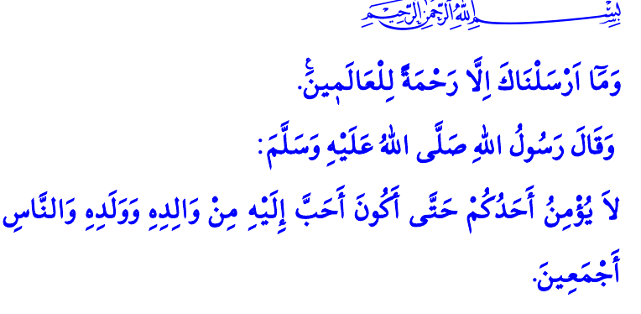
Muhterem Müslümanlar!
Müjdeler olsun hepimize! Bir kez daha kavuştuk Mevlid-i Nebi’nin manevi iklimine! Önümüzdeki Çarşamba akşamı, Rebîülevvel ayının on ikinci gecesi. Âlemlere rahmet olarak gönderilen Peygamber Efendimiz Hz. Muhammed Mustafa (s.a.s)’in doğumunun 1500’üncü yıldönümü.
Bizleri, Allah Resûlü (s.a.s)’e ümmet kılan Yüce Rabbimize hamd ve sena; Peygamber Efendimize, ehl-i beytine ve ashabına salat ve selam olsun. Mevlid Gecemiz şimdiden mübarek olsun.
Duygularımı şairin şu mısralarıyla dile getirmek istiyorum:
Gel, Ey Muhammed, bahardır.
Dudaklar ardında saklı
Aminlerimiz vardır!..
Hacdan döner gibi gel;
Miraç’tan iner gibi gel;
Bekliyoruz yıllardır!
Aziz Müminler!
İnsanlık, merhameti Peygamberimiz (s.a.s) ile tanımıştır. Rahmet Peygamberi (s.a.s), zulmün ve karanlığın hâkim olduğu bir çağa güneş gibi doğmuştur. Cenâb-ı Hakk’ın, وَمَٓا اَرْسَلْنَاكَ اِلَّا رَحْمَةً لِلْعَالَم۪ينَ۟ “Resûlüm! Biz seni âlemlere ancak rahmet olarak gönderdik.” buyruğu gereğince; kin, nefret ve husumetin yerine sevgi, şefkat ve merhameti yerleştirmiştir. Kendisiyle konuşurken titreyen birine, “Endişelenme! Ben de senin gibi kuru et yiyen bir kadının oğluyum.” buyurarak mütevazı olmayı insanlara öğretmiştir.
Aile, Peygamberimiz (s.a.s) ile huzur bulmuştur. O, Yüce Rabbimizin emri gereğince aileyi; sevgi ve merhamet, ülfet ve muhabbet, güven ve sadakat üzerine inşa etmiştir. Ailesinin hiçbir ferdine kaba davranmamış, kötü söz söylememiş, onları asla incitmemiştir. “Dikkat edin! Sizin kadınlar üzerinde hakkınız olduğu gibi onların da sizin üzerinizde hakları vardır.” buyurarak; dışlanan, hor görülen, insani ve sosyal haklarından mahrum bırakılan kadına hak ettiği değeri vermiştir.
Kıymetli Müslümanlar!
Çocuklar, Peygamberimiz (s.a.s) ile sevgiyi tatmıştır. Allah Resûlü (s.a.s); utanç vesilesi sayılan, diri diri toprağa gömülen kız çocuklarını koruyup gözeteni, terbiye edip yetiştireni cennetle müjdelemiştir.
Gençler, Peygamberimiz (s.a.s) ile değer kazanmıştır. Allah Resûlü (s.a.s) gençlere daima güvenmiştir. Onların fikirlerine değer vermiş, onlara özgüven ve şahsiyet kazandırmış, mizaç ve yeteneklerine uygun sorumluluklar yüklemiştir.
Değerli Müminler!
Yaşlılar, Peygamberimiz (s.a.s) ile hürmet görmüştür. Resûl-i Ekrem (s.a.s), “Kim bir yaşlıya yaşından dolayı hürmet ederse, Allah da ona, yaşlılığında hürmet edecek birisini gönderir.” buyurarak yaşlılara ilgi göstermeyi, onlarla alakadar olmayı öğütlemiştir.
Yetimin ve mazlumun yüzü Peygamberimiz (s.a.s) ile gülmüştür. Allah Resûlü (s.a.s), “İşaret parmağıyla orta parmağını bir arada göstererek, ben ve yetime kol kanat geren kimse cennette böyle yan yana olacağız.” buyurarak yetimi koruyan, onun haklarını gözeten müminin cennette kendisine en yakın kişi olacağını müjdelemiştir.
Muhterem Müslümanlar!
Aziz milletimiz, Peygamberimiz (s.a.s)’e olan sevgisini; onun ve ehl-i beytinin güzel isimlerini çocuklarına vererek, askerine Mehmetçik diyerek, ordusunu Peygamber ocağı görerek, malını ve canını onun yolunda feda ederek ortaya koymuştur. Hutbeme başlarken okuduğum hadis-i şerifte Allah Resûlü (s.a.s), “Sizden biriniz, beni anne ve babasından, çocuğundan ve bütün insanlardan daha çok sevmedikçe tam anlamıyla iman etmiş olmaz.” buyurmaktadır. Evet, şanlı ecdadımız Allah Resûlü (s.a.s)’i canından aziz bilmiştir. Onun getirdiği rahmet mesajlarını bütün insanlığa ulaştırmak, dünyada huzur ve barışı sağlamak için cepheden cepheye koşmuştur, koşmaya da devam etmektedir. Bunun en son örneklerinden biri de yarın kutlayacağımız 30 Ağustos Zaferi’dir. Yüce Rabbim; Peygamber aşkıyla yanıp tutuşan, vatan ve mukaddesat uğruna canını feda eden aziz şehitlerimize ve ahirete irtihal eden kahraman gazilerimize rahmet eylesin. Bugün bize düşen ise, Allah Resûlü (s.a.s)’in muhabbetiyle kalplerimizi birbirine kenetlemektir. Onun bizlere sunduğu rahmet esintileriyle yüreklerimizi buluşturmaktır. Onun birlik ve beraberlik çağrılarıyla kardeş olmaktır.
Hutbemi Peygamber Efendimiz (s.a.s)’in şu uyarısıyla bitiriyorum: “Birbirinize haset etmeyin. Birbirinize sırtınızı dönmeyin. Birbirinize kin ve nefret beslemeyin. Ey Allah’ın kulları! Kardeş olun!”
Kaynaklar
Enbiyâ, 21/107.
İbn Mâce, Et’ime, 30.
Tirmizî, Radâ, 11.
Ebû Dâvûd, Edeb, 120-121; İbn Hanbel, III, 96.
Tirmizî, Birr, 75.
Buhârî, Talâk, 25.
Buhârî, Îmân, 8.
Buhârî, Edeb, 57.
Kaynak: Diyanet İşleri Başkanlığı

